ỦY BAN NHÂN DÂN QUẬN LÊ CHÂN
TRƯỜNG MẦM NON DƯ HÀNG KÊNH

KẾ HOẠCH CHĂM SÓC GIÁO DỤC TRẺ
LỚP 4B2
CHỦ ĐỀ: “NGHỀ NGHIỆP”
THỜI GIAN THỰC HIỆN: 03 TUẦN (TỪ 02/12 ĐẾN 20/12/2024)

CÁC CHỦ ĐỀ NHÁNH: - NGHỀ XÂY DỰNG
- NGHỀ BÁN HÀNG
- CHÚ BỘ ĐỘI

Quận Lê Chân, tháng 12 năm 2024

I . MỤC TIÊU - NỘI DUNG -DỰ KIẾN HOẠT ĐỘNG CHỦ ĐỀ
STT | Mục tiêu | Nội dung | Hoạt động chủ đề | Phạm vi tổ chức | Địa điểm tổ chức | CHỦ ĐỀ NGHỀ NGHIỆP
 |  |  |  |  |  | Nhánh 1 | Nhánh 2 | Nhánh 3
 |  |  |  |  |  | Nghề XD | Nghề bán hàng | Em yêu chú bộ đội
 | I. LĨNH VỰC GIÁO DỤC PHÁT TRIỂN THỂ CHẤT
 | A. Phát triển vận động
1 | Thực hiện đúng, đủ, nhịp nhàng các động tác trong bài tập thể dục theo hiệu lệnh | Tập kết hợp 5 động tác cơ bản trong bài tập thể dục | Bài 6: (Hô hấp/ Tay/ Lưng, bụng/ Chân/ Bật) | Khối | Sân | TDS | TDS | TDS
 | 2. Thể hiện kỹ năng vận động cơ bản và các tố chất trong vận động |  |  |  |  | . | . | .
 | * Vận động: đi
2 | Kiểm soát được vận động đi thay đổi tốc độ theo hiệu lệnh 4-5 lần | Đi thay đổi tốc độ theo hiệu lệnh | Đi thay đổi tốc độ theo hiệu lệnh | Khối | Sân | HĐNT | HĐNT | HĐNT
 | * Vận động: bò, trườn, trèo
3 | Trèo qua ghế dài 1,5m x 30cm khéo léo, nhanh nhẹn và đúng kỹ thuật | Trèo qua ghế dài 1,5m x 30cm | HĐH: Trèo qua ghế dài 1,5m x 30cm | Khối | Sân | HĐH
 | * Vận động: tung, ném, bắt
4 | Ném được trúng đích ngang ở khoảng cách xa 2m | Ném trúng đích ngang ở khoảng cách xa 2m | HĐH: Ném trúng đích ngang ở khoảng cách xa 2m | Khối | Lớp |  | HĐNT | HĐH
 | 3. Thực hiện và phối hợp được các cử động của bàn tay, ngón tay, phối hợp tay - mắt
5 | Tô, vẽ được một số hình đơn giản, gần gũi | Tô, vẽ hình | Vẽ hoa tặng cô | Khối | Lớp | HĐG | HĐG | HĐG
6 | Cắt, xé thành thạo theo đường thẳng | Cắt, xé đường thẳng dài hơn 10cm | Cắt dán dụng cụ nghề nghiệp | Khối | Lớp | HĐG | HĐG | HĐG
 | B. Giáo dục dinh dưỡng và sức khỏe
 | 1. Nhận biết một số món ăn, thực phẩm thông thường và ích lợi của chúng đối với sức khỏe
7 | Kể được tên một số thức ăn cần có trong bữa ăn hàng ngày | Tên một số thức ăn trong bữa ăn hàng ngày | Tên một số thức ăn trong bữa ăn hàng ngày | Khối | Lớp | VS-AN | VS-AN | VS-AN
8 | Biết ý nghĩa của việc ăn để giúp cơ thể cao lớn, khỏe mạnh, thông minh. Biết ăn nhiều loại thức ăn khác nhau để cơ thể có đủ chất dinh dưỡng. | Giá trị dinh dưỡng của một số loại thực phẩm | Hiểu được giá trị dinh dưỡng thông qua các trò chơi đóng vai | Khối | Lớp | HĐG | HĐG | HĐG
9 | Trẻ được chăm sóc sức khỏe, dinh dưỡng theo khoa học | - Hướng dẫn cách chế biến một số món ăn dành cho trẻ  - Một số chế độ ăn khi trẻ bị bệnh (táo bón, tiêu chảy, sốt, suy dinh dưỡng, thừa cân béo phì,…)  - Hướng dẫn kỹ thuật sơ cứu thông thường | - Hướng dẫn cách chế biến một số món ăn dành cho trẻ  - Một số chế độ ăn khi trẻ bị bệnh (táo bón, tiêu chảy, sốt, suy dinh dưỡng, thừa cân béo phì,…)  - Hướng dẫn kỹ thuật sơ cứu thông thường | Khối | Lớp | HĐG | HĐG | HĐG
 | 2. Tập làm một số việc tự phục vụ trong sinh hoạt
10 | Biết súc miệng bằng nước muối | Tập súc miệng bằng nước muối | Tập súc miệng bằng nước muối | Khối | Lớp | VS-AN | VS-AN | VS-AN
11 | Biết tự cầm bát, thìa xúc ăn gọn gàng, không rơi vãi, không đổ thức ăn | Cách sử dụng bát, thìa | Cách sử dụng bát, thìa | Khối | Lớp | VS-AN | VS-AN | VS-AN
 | 3. Hành vi và thói quen tốt trong sinh hoạt, giữ gìn sức khỏe
12 | Làm quen một số cách bảo quản thực phẩm/ thức ăn đơn giản. | Một số cách bảo quản thực phẩm/ thức ăn đơn giản | Một số cách bảo quản thực phẩm/ thức ăn đơn giản | Khối | Lớp | ĐTT | ĐTT | ĐTT
 | II. LĨNH VỰC GIÁO DỤC PHÁT TRIỂN NHẬN THỨC
 | A. Khám phá khoa học
 | 2. Đồ vật
 | * Đồ dùng, đồ chơi
13 | Biết một số đặc điểm nổi bật và cách sử dụng đồ dùng, đồ chơi quen thuộc | Phân loại đồ dùng, đồ chơi theo 1-2 dấu hiệu | Phân loại đồ dùng, đồ chơi theo 1-2 dấu hiệu | Khối | Lớp | HĐG | HĐG | HĐG
 | 5. Công nghệ
14 | Thực hiện được một số thao tác đơn giản với máy tính | Một số thao tác cơ bản với máy tính: tắt, mở, di chuyển chuột, kích chuột (kích đơn) | Một số thao tác cơ bản với máy tính: tắt, mở, di chuyển chuột, kích chuột, chơi một số trò chơi trên máy tính theo lịch đã phân công chủ đề ngành nghề | Khối | Lớp | HĐC | HĐC | HĐC
 | B. Làm quen với một số khái niệm sơ đẳng về toán
 | 2. Xếp tương ứng
15 | Biết xếp tương ứng 1 - 1, ghép đôi | Xếp tương ứng 1 - 1, ghép đôi | Xếp tương ứng 1 - 1, ghép đôi | Khối | Lớp | HĐG | HĐH+HĐG | HĐG
 | C. Khám phá xã hội
 | 2. Nhận biết một số nghề phổ biến và nghề truyền thống ở địa phương
16 | Kể được tên, công việc, công cụ, sản phẩm/ ích lợi… của một số nghề phổ biến khi được hỏi, trò chuyện | Tên gọi, công việc, công cụ, sản phẩm, ích lợi… của một số nghề phổ biến | Tên gọi, công việc, công cụ, sản phẩm, ích lợi… của một số nghề phổ biến | Khối | Lớp | HĐH | HĐH | HĐH
 | III. LĨNH VỰC GIÁO DỤC PHÁT TRIỂN NGÔN NGỮ
 | A. Nghe hiểu lời nói
17 | Có khả năng nghe các bài hát, bài thơ, ca dao, đồng dao, tục ngữ, câu đố, hò, vè phù hợp với độ tuổi và chủ đề thực hiện | Nghe các bài hát, bài thơ, ca dao, đồng dao, tục ngữ, câu đố, hò, vè phù hợp với độ tuổi và chủ đề thực hiện | Nghe các bài hát, bài thơ, ca dao, đồng dao, tục ngữ, câu đố, hò, vè phù hợp với độ tuổi và chủ đề thực hiện | Khối | Lớp | ĐTT | ĐTT | ĐTT
 | B. Sử dụng lời nói trong cuộc sống hằng ngày
18 | Biết bày tỏ tình cảm, nhu cầu và hiểu biết của bản thân bằng các câu đơn, câu ghép, câu khẳng định, câu phủ định | Bày tỏ tình cảm, nhu cầu và hiểu biết của bản thân bằng các câu đơn, câu ghép, câu khẳng định, câu phủ định | Bày tỏ tình cảm, nhu cầu và hiểu biết của bản thân bằng các câu đơn, câu ghép, câu khẳng định, câu phủ định | Khối | Lớp | ĐTT | ĐTT | ĐTT
19 | Có khả năng đọc thuộc bài thơ, ca dao, đồng dao, tục ngữ, hò vè phù hợp độ tuổi và chủ đề thực hiện. Có khả năng đọc biểu cảm bài thơ, ca dao, đồng dao phù hợp độ tuổi | Đọc bài thơ, ca dao, đồng dao, tục ngữ, hò vè phù hợp độ tuổi và chủ đề | Bài thơ: Chơi bán hàng, bé làm bao nhiêu nghề, bố em là bộ đội | Khối | Lớp | HĐH+HĐC | HĐH+HĐC | HĐH+HĐC
20 | Nghe hiểu một số từ tiếng Anh đơn giản về những chủ đề gần gũi, quen thuộc | Làm quen chương trình tiếng Anh có yếu tố nước ngoài | Làm quen chương trình tiếng Anh có yếu tố nước ngoài | Khối | P.N.K | HĐC | HĐC | HĐC
 | IV. LĨNH VỰC TÌNH CẢM - KỸ NĂNG XÃ HỘI
 | A. Phát triển tình cảm
 | 2. Thể hiện sự tự tin, tự lực
21 | Cố gắng thực hiện công việc đơn giản được giao | Hoa quả dầm | Hoa quả dầm, rán cá, nạo củ, gói chả nem | Khối | Lớp | HĐG | HĐG | HĐG
 | B. Phát triển kỹ năng xã hội
 | 1. Hành vi và quy tắc ứng xử xã hội
22 | Biết phân biệt hành vi " đúng" - " sai", " tốt" - " xấu" | Phân biệt hành vi" đúng" - " sai", " tốt" - " xấu" | Phân biệt hành vi" đúng" - " sai", " tốt" - " xấu" | Khối | Lớp | ĐTT | ĐTT | ĐTT
 | V. LĨNH VỰC GIÁO DỤC PHÁT TRIỂN THẨM MỸ
 | A. Cảm nhận và thể hiện cảm xúc trước vẻ đẹp của thiên nhiên, cuộc sống và các tác phẩm nghệ thuật
23 | Chăm chú lắng nghe, và hưởng ứng cảm xúc (hát theo, vỗ tay, nhún nhảy, lắc lư, thể hiện động tác minh họa) theo bài hát, bản nhạc; thích nghe đọc thơ, đồng dao, ca dao, tục ngữ; thích nghe kể câu chuyện phù hợp với độ tuổi và chủ đề thực hiện | Nghe bài hát, bản nhạc; thơ, đồng dao, ca dao, tục ngữ; kể chuyện phù hợp với độ tuổi và chủ đề thực hiện | Nghe bài hátCháu yêu cô chú công nhân, Em là công an tí hon, cháu thương chú bộ đội thơ: Bé làm bao nhiêu nghề, thỏ con đi học, Quà của bố | Khối | Lớp | ĐTT | ĐTT | ĐTT
 | B. Một số kĩ năng trong hoạt động âm nhạc và hoạt động tạo hình
24 | Biết hát đúng giai điệu, lời ca, hát diễn cảm phù hợp với sắc thái, tình cảm của bài hát qua giọng hát, nét mặt, điệu bộ, cử chỉ… | Hát đúng giai điệu, lời ca và thể hiện sắc thái, tình cảm của bài hát. | HĐH: Bài hát Em là công an tí hon, cô giáo em, Cháu yêu cô chú công nhân | Khối | Lớp | HĐH+HĐC
25 | Thích nghe và nhận ra các loại nhạc khác nhau (nhạc thiếu nhi, dân ca) | Nghe và nhận ra các loại nhạc khác nhau (nhạc thiếu nhi, dân ca) | Bài hát Em là công an tí hon, cô giáo em, Cháu yêu cô chú công nhân | Khối | Lớp | ĐTT | ĐTT | ĐTT
26 | Có khả năng vận động nhịp nhàng theo nhịp điệu các bài hát, bản nhạc với các hình thức (vỗ tay theo nhịp, tiết tấu, múa) | Vận động nhịp nhàng theo giai điệu, nhịp điệu của các bài hát, bản nhạc / Sử dụng các dụng cụ gõ đệm theo tiết tấu | Vận động Cháu yêu cô chú công nhân | Khối | Lớp |  | HĐH+HĐC | HĐH+HĐC
27 | Biết vẽ phối hợp các nét thẳng, xiên ngang, cong tròn tạo thành bức tranh có màu sắc và bố cục | Vẽ phối hợp các nét thẳng, xiên ngang, cong tròn tạo thành bức tranh có màu sắc và bố cục | Vẽ hoa tặng cô | Khối | Lớp | HĐG | HĐH+HĐC | HĐG
28 | Biết xé, cắt theo đường thẳng, đường cong… và dán thành sản phẩm có màu sắc, bố cục | Xé, cắt theo đường thẳng, đường cong… và dán thành sản phẩm có màu sắc, bố cục | Cắt theo đường vẽ dụng các nghề | Khối | Lớp | HĐH+HĐC | HĐG | HĐG
29 | Biết phối hợp các kỹ năng nặn để tạo thành các sản phẩm có bố cục cân đối | Làm lõm, dỗ bẹt, bẻ loe, vuốt nhọn, uốn cong đất nặn để nặn thành sản phẩm có nhiều chi tiết | Nặn quà tặng chú công an | Khối | Lớp | HĐG | HĐG | HĐH+HĐC
30 | Biết nhận xét các sản phẩm tạo hình về màu sắc, đường nét, hình dáng | Nhận xét sản phẩm tạo hình về màu sắc, hình dáng / đường nét | Nhận xét sản phẩm tạo hình về màu sắc, hình dáng / đường nét | Khối | Lớp | HĐG | HĐG | HĐG
 | C. Thể hiện sự sáng tạo khi tham gia các hoạt động nghệ thuật (âm nhạc, tạo hình)
31 | Có khả năng lựa chọn và tự thể hiện hình thức vận động theo bài hát, bản nhạc | Lựa chọn, thể hiện các hình thức vận động theo nhạc | Lựa chọn, thể hiện các hình thức vận động theo nhạc | Khối | Lớp | HĐG | HĐG | HĐG
32 | Biết lựa chọn dụng cụ để gõ đệm theo nhịp điệu, tiết tấu bài hát | Lựa chọn dụng cụ âm nhạc để gõ đệm theo nhịp điệu bài hát | Vận dộng theo tiết tấu bài hát về chủ đề | Khối | Lớp | HĐG | HĐG | HĐG
33 | Có khả năng nói lên ý tưởng và tạo ra các sản phẩm tạo hình theo ý thích | Nói lên ý tưởng tạo hình của mình | Nói lên ý tưởng tạo hình của mình | Khối | Lớp | HĐG | HĐG | HĐG
34 | Biết đặt tên cho sản phẩm tạo hình | Đặt tên cho sản phẩm của mình | Đặt tên cho sản phẩm của mình | Khối | Lớp | HĐG | HĐG | HĐG
CỘNG TỔNG SỐ NỘI DUNG PHÂN BỔ VÀO CHỦ ĐỀ |  |  |  |  |  | 30 | 30 | 30
Trong đó: - Lĩnh vực thể chất |  |  |  |  |  | 5 | 5 | 5
- Lĩnh vực nhận thức |  |  |  |  |  | 7 | 7 | 7
- Lĩnh vực ngôn ngữ |  |  |  |  |  | 2 | 2 | 2
- Lĩnh vực tình cảm kỹ năng xã hội |  |  |  |  |  | 1 | 1 | 1
- Lĩnh vực thẩm mỹ |  |  |  |  |  | 15 | 15 | 15
Cộng tổng số nội dung phân bổ vào chủ đề |  |  |  |  |  | 30 | 30 | 30
Trong đó: - Đón trả trẻ |  |  |  |  |  | 6 | 6 | 6
- Thể dục sáng |  |  |  |  |  | 1 | 1 | 1
- Hoạt động góc |  |  |  |  |  | 12 | 12 | 12
- Hoạt động ngoài trời |  |  |  |  |  | 1 | 2 | 1
- Vệ sinh - ăn ngủ |  |  |  |  |  | 3 | 3 | 3
- Hoạt động chiều |  |  |  |  |  | 5 | 5 | 5
- Thăm quan dã ngoại |  |  |  |  |  | 0 | 0 | 0
- Lễ hội |  |  |  |  |  | 0 | 0 | 0
- Hoạt động học |  |  |  |  |  | 5 | 5 | 5
Chia ra: + Giờ thể chất |  |  |  |  |  | 1 | 0 | 1
+ Giờ nhận thức |  |  |  |  |  | 0 | 0 | 0
+ Giờ ngôn ngữ |  |  |  |  |  | 0 | 1 | 0
+ Giờ TC-KNXH |  |  |  |  |  | 1 | 1 | 1
+ Giờ thẩm mỹ |  |  |  |  |  | 3 | 3 | 3
Hoạt động kép |  |  |  |  |  | 3 | 4 | 3

TỔ TRƯỞNG CHUYÊN MÔN  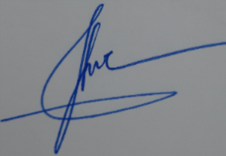  Đỗ Thị Thơm | GIÁO VIÊN
 | 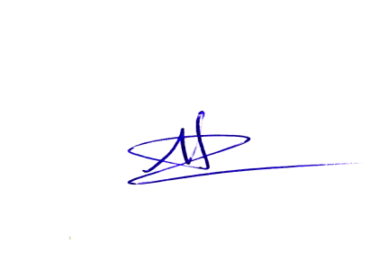  Đoàn Thị Thu Huyền | 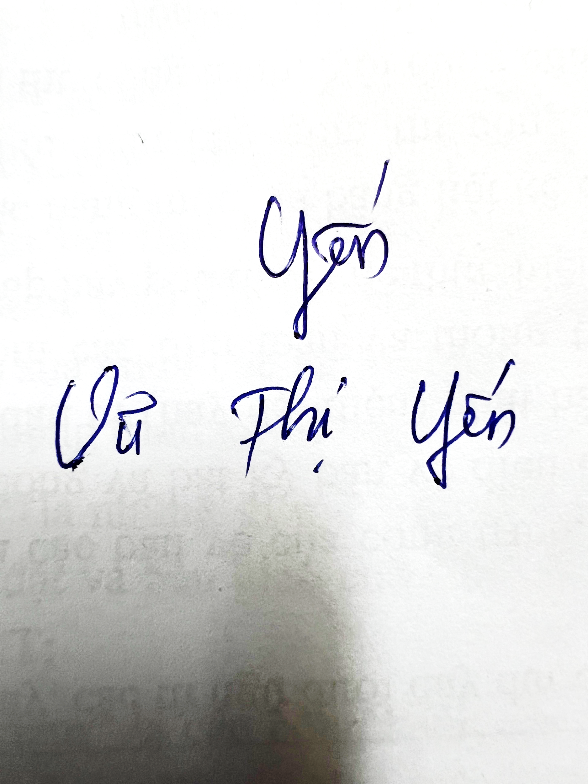  Vũ Thị Yến

